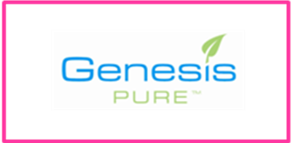
2013.09 제네시스 퓨어 코리아

노니퓨어, 코랄칼슘(사과맛) 일시품절안내

제네시스 퓨어 코리아 회원여러분께 안내드립니다.
여러분의 열화와 같은 성원에
노니퓨어, 리퀴드코랄칼슘플러스(사과맛) 제품이
“일시 품절”임을 알려드립니다.
현재 주문은 택배주문만 가능하시며,
최대한 빨리 입고 될 수 있도록 최선을 다하겠습니다.
현재프로모션 주문은 16일(월)까지 주문가능하시며,
배송은 10월초 일괄배송 예정임을 안내해드립니다.

공 지 사 항
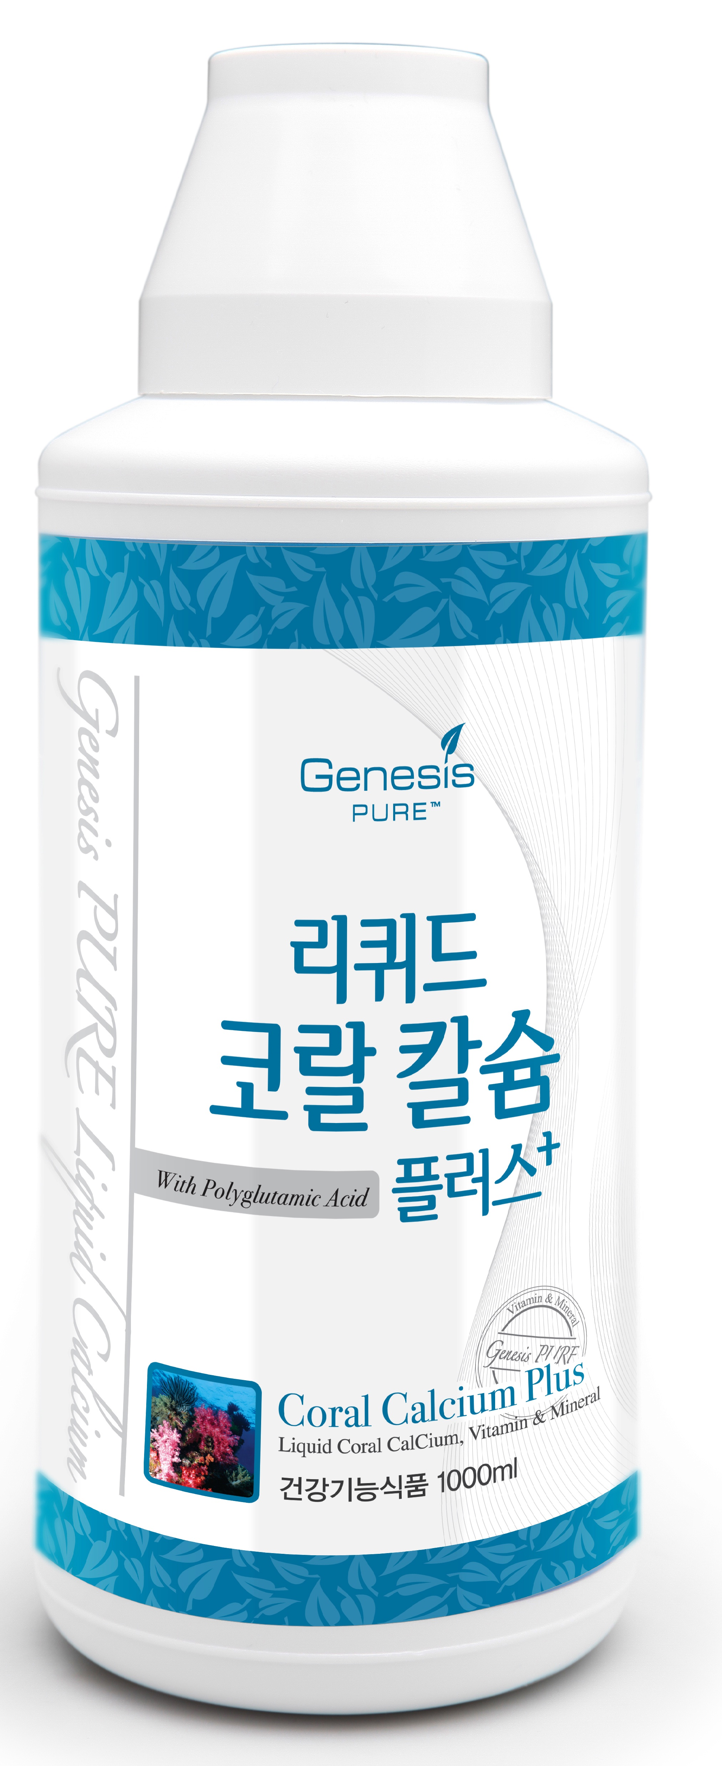 | ▶ 품절 제품  - GS004k : 노니 퓨어  - GS222k : 노니 퓨어 팩 100  - GS855K : 노니 퓨어 2+1 프로모션팩  - GS008K : 리퀴드코랄칼슘플러스 사과맛  - GS038K : 리퀴드코랄칼슘 100 팩 사과맛  - GS857K : 리퀴드코랄칼슘 사과맛 2+1  프로모션 팩  - 단, Autoship에 설정되어 있는 두 가지 제품은  지연배송 없이 배송처리 가능하십니다.

▶ 품절 일시 : 2013년 09 월 16일 오후3시 이후

▶ 판매 예정일 : 2013년 10월 초부터 일괄배송 예정

2013-09-16
감사합니다.
㈜제네시스퓨어 코리아

GENESIS PURE KOREA

